广播操《舞动青春》
代燕 707班
教学目标 | - 认知目标:进一步理解舞动青春的健身价值。  - 技能目标：能够突出动作的规范、舒展、大方、整齐。  - 情感目标：能够反映学生热情欢快，健康向上的精神和生机勃勃的活力。
教材 | 1、复习全套《舞动青春》广播体操
重点 | 跳跃运动和节与节之间的衔接 |  |  | 难点 | 动作的准确、规范、整齐、协调。
课序 | 教学内容 |  | 教师指导 |  | 学生学习 | 组织与要求
开  始  部  分  8  分 | 一、课堂常规  1、集合整队  2、师生问好，相互认识  3、检查着装  4、宣布课的内容任务和要求  5、安排见习生  6、绕操场慢跑2圈  二、准备活动操  - 头部运动  - 肩部运动  - 扩胸运动  - 侧压腿运动  - 手腕脚踝运动 |  | 1、在阴凉的场地集合队伍。  2、向学生问好。  3、检查着装。  4、对该堂课的内容任务和要求进行说明。  5、安排见习生。  通分利用体育委员，让做得较好的学生到前排领做。 |  | 1、学生按要求快速排好队行。  2、向老师问好。  3、检查着装。  4、认真听讲。  5、见习生随队见习。  6、绕操场慢跑2圈。  体育委员喊口令节拍，带着同学做准备活动操。 | 组织一：  ●●●●●●●  ●●●●●●●  ●●●●●●●  ●●●●●●●  要求：快、静、齐。  组织：如下图  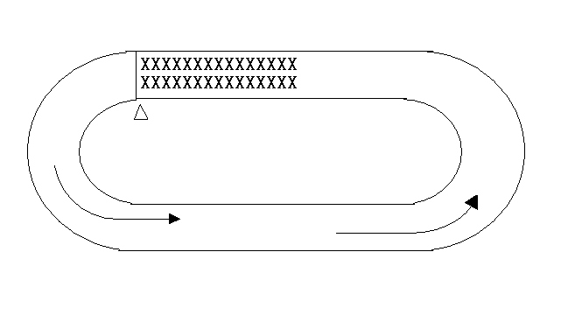  组织二：  ●●●●●●●  ●●●●●●●  ●●●●●●●  ●●●●●●●  要求：  1、动作能连贯。  2、动作要协调有力度。  3、动作要到位。
基  本  部  分  32  分 | 一、复习广播操《舞动青春》——第七节跳跃运动  二、体育游戏——往返接力 |  | 1、先完整动作示范后讲述该节操的要领（重点、难点）。  2、进行分解教学  1）从脚的动作开始，边示范边讲解动作。  （2）把第一八拍和第二八拍分解开独立练习。  （3）当学生基本掌握脚的动作时再进行手脚协调配合教学。  3、慢动作领  4、用口令指挥做  5、用正常速度巡回练习，观察指导，纠正存在问题。  6、组织分组练习。  7、对积极练习者和完成动作质量好的给予肯定  8、组织学生做整套操的动作。  - 教师示范游戏  - 讲解游戏规则  - 对学生进行分组  - 强调游戏过程中注意安全 |  | 1认真看教师示范，明确动作的重点和难点。  2.根据老师示范和讲解按节拍认真模仿动作。  。  3、认真观察老师所示范的慢动作，认真模仿，记住要点。  4、听老师口令做。  5、认真作好每一次练习。  6、观看同学的演示，虚心学习，做出评价。  7、积极思考，掌握正确动作概念。  8、在老师的指导之下尽量作好一系列动作。  - 听老师的示范讲解  - 认真听老师的口令  - 遵守游戏规则 | 组织三：  ●●●●●●●  ●●●●●●●  ●●●●●●●  ●●●●●●●  要求：  动作舒展大方，整齐协调  组织四：  ●●●●●●●  ●●●●●●●  ●●●●●●●  ●●●●●●●  要求：  口令整齐，动作协调到位。  组织五：  ● ● ● ●  ● ● ● ●  ● ● ● ●  ● ● ● ●  ● ● ● ●  要求:快 静 齐
结  束  部  分  5  分 | 1、放松活动。  2、课堂小结。  3、布置作业。  4、师生道别。 |  | 1、带学生做放松操。  2、课堂小结。  3、教师对下节课提出要求。  4、师生再见。 |  | 1、学生跟做放松操。  2、学生听老师小结。  3、听教师布置下节课提出要求。  4、师生再见。 | 组织六：  ●●●●●●●  ●●●●●●●  ●●●●●●●  ●●●●●●●  要求：放松充分。
场地器材 |  | 扩音器、地标4个、接力棒4个

